Factory pattern: Factory Method Pattern định nghĩa một giao diện để tạo một đối tượng

nhưng để các lớp con quyết định lớp nào khởi tạo.

Phương thức xuất xưởng cho phép một lớp trì hoãn việc khởi tạo thành các lớp con

Nguyên lý thiết kế: Phụ thuộc vào lớp trừu tượng, không phụ thuộc vào các lớp cụ thể.

* Các thành phần cấp cao không nên phụ thuộc vào các thành phần cấp thấp mà cả hai phụ thuộc vào lớp trừu tượng
* 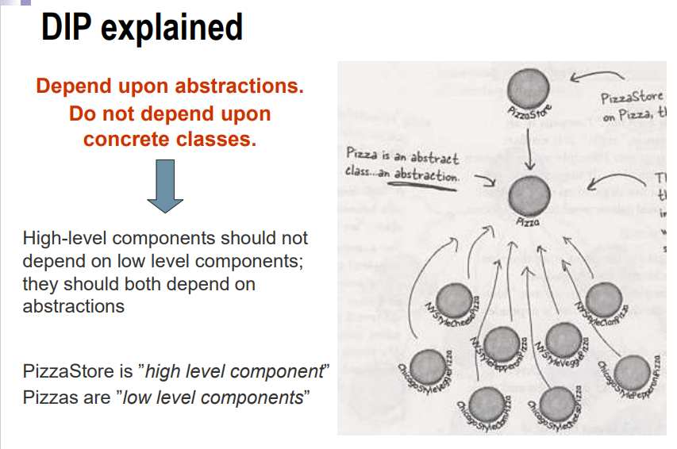
* Hướng dẫn thực hiện theo DIP:
  + Các biến không nên tham chiếu đến một lớp cụ thể:
    - Nếu bạn sử dụng **new** bạn đang tham chiếu đến một lớp cụ thể. Sử dụng một factory tạo.
  + Không có lớp nào nên xuất phát từ một lớp cụ thể:
    - Nếu bạn xuất phát từ một lớp cụ thể, bạn đang phụ thuộc vào một lớp cụ thể. Xuất phát từ một sự trừu tượng như interface hoặc abstract class.

Không có phương thức nào nên ghi đè lên một phương thức đã triển khai của bất kỳ lớp base này:

Nếu bạn ghi đè một phương thức đã triển khai, thì cơ sở của bạn lớp không thực sự là một sự trừu tượng để bắt đầu. Những phương thức được triển khai trong lớp cơ sở có nghĩa là được chia sẻ bởi tất cả các lớp con của bạn